В ходе лабораторной работы был создан проект, внутри которого находятся 3 проекта:

* Tsitserovskaya_laba_dll – сама dll
* Dinamic – динамическое подключение
* Project1 – статическое подключение

В dll реализовано 2 функции, которые выводят номер группы и фамилию имя студента

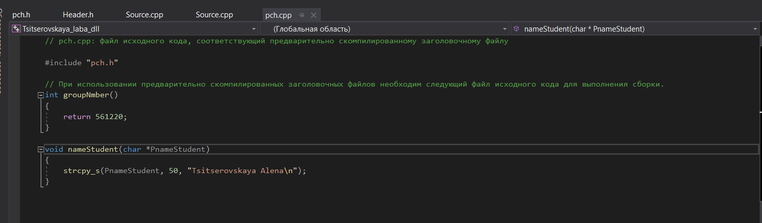

Также отредактирован файл заголовков.

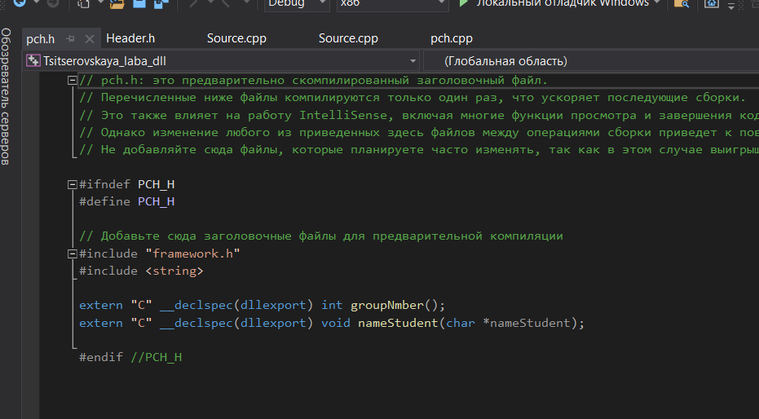

Статическое подключение

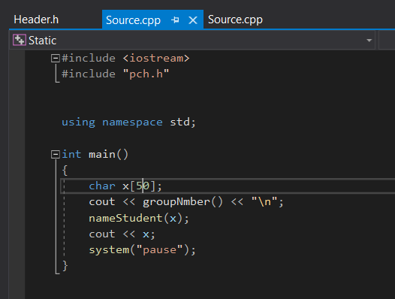

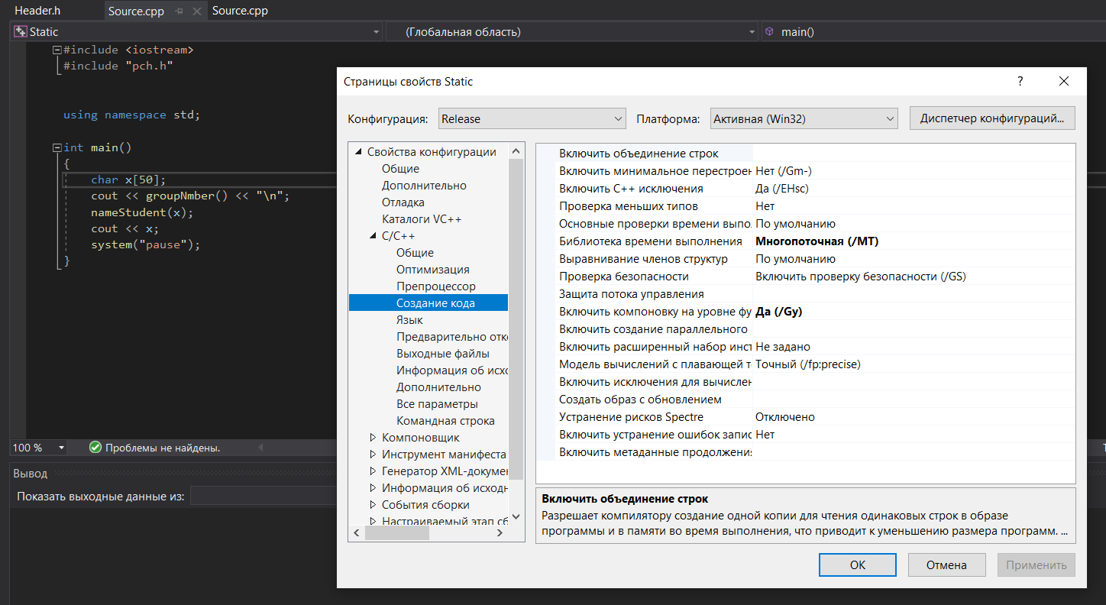

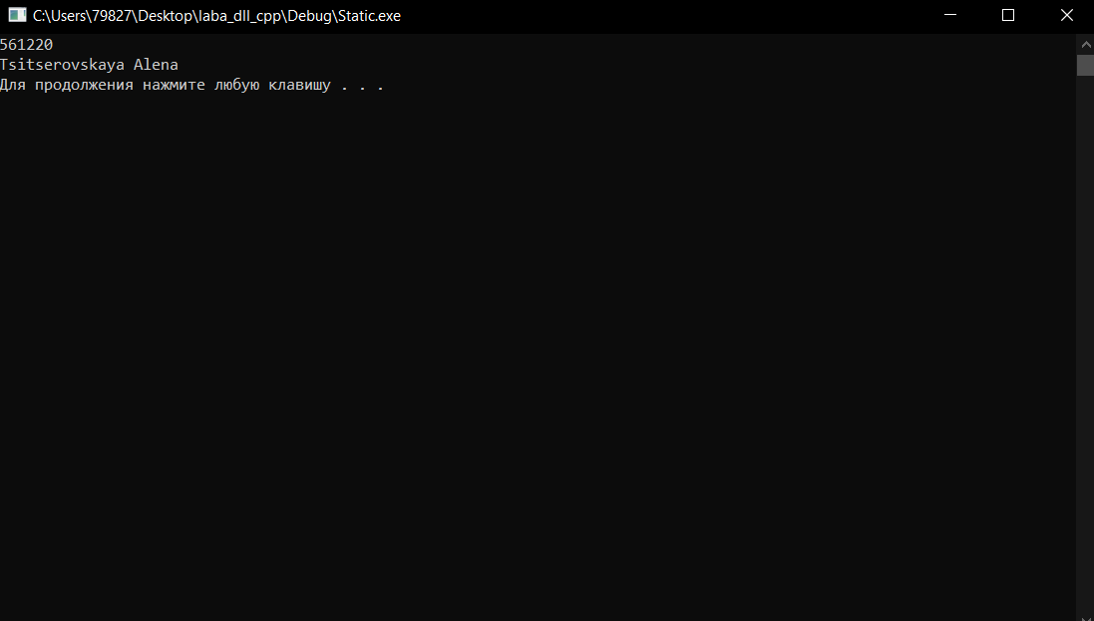

Динамическое подключение

